响应文件格式

响应文件封面
正本（或副本）

荆州城墙12号马面东侧鼓胀墙体紧急排险施工项目
响
应
文
件

响应人：（全称并加盖公章）

2024年 月 日

目 录

一、响应函
二、报价表
三、法定代表人身份证明
四、营业执照
五、资质证书
六、类似业绩

一、响应函
致：荆州博物馆
1.我方已仔细阅读研究了询价文件，自愿响应本项目报价。
2.我方已认真核对和检查了本响应文件，全部内容均真实、准确，我方对此负完全责任，并愿意承担由此而引起的法律责任。
3.我方完全理解，无论中选与否，你方均不负担我方因参加询价响应活动而发生的任何费用。

响应人：（盖章）
法定代表人或其委托代理人：（签字）
地址：
网址：
电话：
传真：
邮政编码：
年 月 日

二、报价表

项目编号 项目名称 | 荆博采询（2024）10 号 | 最高限价 | 5.0万元以内
项目名称 | 荆州城墙12号马面东侧鼓胀墙体紧急排险施工
项目内容 | 施工区域围挡、支护、提示牌、安全绳等现场安全文明施工措施；人工手持辅助工具对排险范围内的垛墙、顶部后期砌筑的局部墙体和裂缝严重的步道地面拆卸施工；拆卸的城墙清理、码放；渣土、杂物清运等。
最高限价 | 5.0万元
报价 | 大写： 元人民币整  小写： 元人民币整
成果交付期/合同履约期限 | 全部响应采购人要求，不偏离。
项目负责人
备 注

注：报价为本采购项目合同内所有费用，包括完成本次项目所有内容以及相关的费用等。
附件：报价清单

供应商（盖章）：
法定代表人或其委托代理人（签字）：
日期： 2024年 月 日

附件：报价清单

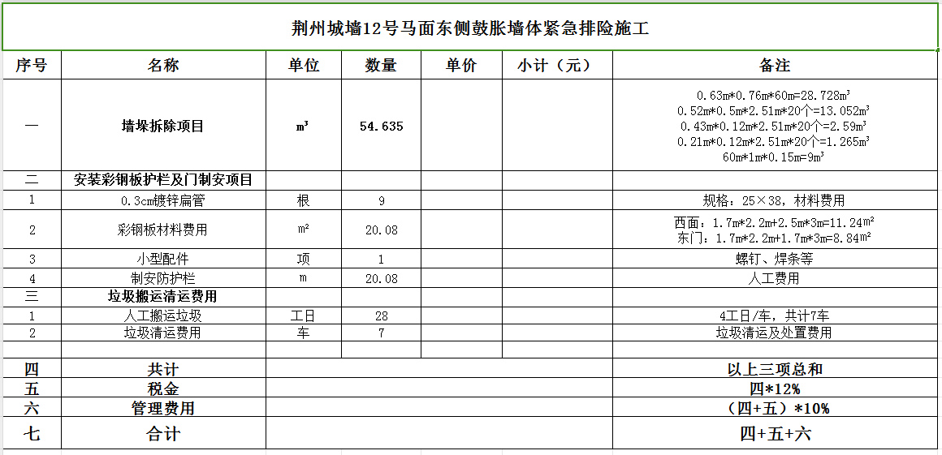

三、法定代表人身份证明

响应人名称：
单位性质：
详细地址：
成立时间： 年 月 日
经营期限：
姓名： 性别： 年龄： 职务： 系 （响应人名称）的法定代表人。

特此证明。

响应人：（盖章）
年 月 日

注：本证明后应附法定代表人身份证复印件。

四、营业执照

五、资质证书

六、类似业绩
（合同书复印件）

